- 是非題（一題兩分）
（ ）1、世紀是一種計算時間的單位，每一百年為一世紀，現在是二十世紀。
（ ）2、史前時代和歷史時代的分野是以有無文字紀錄做為依據。
（ ）3、已知煉鐵和漢人有交易行為的史前文化是「圓山文化」。
（ ）4、歐洲強國以奴役、掠奪方式佔領他人土地，凡事都以母國利益為優先的統治方法，稱之為殖民統治。
（ ）5、郭懷一帶領漢人反抗荷蘭人並將之驅離臺灣。
（ ）6、清初對臺採取積極治理方式，使當初臺灣成為全國的一個模範省。
（ ）7、清初來臺的移民之間，為了爭奪土地、水源，或由於一些社會因素，經常發生衝突，稱之為民變。
（ ）8、平埔族和高山族分類的依據是以族群的人數多寡來分別的。
（ ）9、西元1895年起，臺灣進入了中華民國在臺灣時期。
（ ）10、清初對漢人和原住民採取隔離措施，原因之一是防止他們聯合起來作亂。

二、選擇題（一題兩分）
（ ）1、荷蘭人沒有輸出臺灣哪一樣產品到中國及日本鹽糖鹿皮米
（ ）2、下列哪一個不是臺灣過去被使用過的名字大灣台北大員臺灣。
（ ）3、臺灣首度的漢人政權的最後一位統治者是誰？ 鄭克塽鄭成功施琅鄭經
（ ）4、下列關於中古地名對照，何者正確？笨港－新港雞籠－高雄艋舺－萬華滬尾－新店。
（ ）5、記者大雄的報導：「十七世紀，臺灣曾經出現一種拼音文字，關於這種文字 (甲)是西班牙人統治臺灣留下來的，而且 (乙)平埔族曾經使用過這種文字，它是 (丙)使用羅馬字拼出原住民語言，這種文字最早是 (丁)為了統治和傳教方便而發明的。」請問：大雄的報導何處有誤？甲乙丙丁
（ ）6、臺灣高山族中的雅美族,設計精美的獨木舟令人讚嘆,若想了解其民俗文化應往臺灣近海的哪一個島嶼去察訪?金門澎湖馬祖蘭嶼
（ ）7、所謂「一府、二鹿、三艋舺」，這句諺語說了臺灣的開發方向是由南而北由北而南由東而西由西而東
（ ）8、鄭成功率軍進取臺灣的原因是為發展走私貿易為開墾建設臺灣作為重新抗清的基地在臺灣建立漢人政權
（ ）9、「有唐山公、無唐山媽」，這句話反映出清朝治理臺灣時的那些政策或現象？(甲)採消極態度治臺(乙)有申請渡臺證才可攜帶家眷來臺(丙)渡臺禁令造成羅漢腳很多(丁)漢人男性與原住民女性結婚者多甲乙丙丁乙丙丁甲丙丁甲乙丙
（ ）10、下列有關平埔族母系社會的特徵,下列敘述何者正確? 年長的男子可參予部落公共事務家產由男子繼承女子從事狩獵男子負責祭祀
三、填空題（每格兩分）
- 請將下列四種史前文化依時間先後順序填上號碼1~4
圓山文化（ ）卑南文化（ ）
十三行文化（ ）長濱文化（ ）
- 請將下列事件依時間發生先後順序填上號碼1~5
（ ）西班牙人佔領臺灣北部
（ ）朱一貴事件
（ ）荷蘭人向鄭成功投降離開臺灣
（ ）陳永華輔佐鄭經積極開發臺灣
（ ）如圖，有些人在海蝕洞外活動，穿著獸皮的男人在敲打石器，一旁的女子在用火烤魚。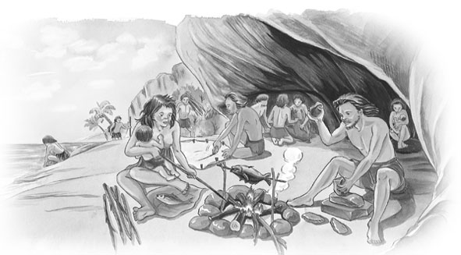

四、配合題（每格兩分）
- 以下敘述和荷蘭人相關的填「1」，和西班牙人相關的填「2」
（ ）開闢基隆和淡水之間的交通
（ ）建立聖多明哥城
（ ）在赤崁附近建立商業城鎮
（ ）傳播天主教
（ ）引進耕牛

- 清初，大陸沿海有許多人陸續到臺灣開墾，林阿華是福建泉州人，他想約一個同鄉一起到台灣彰化開墾。請將以下敘述中可能的情況打「v」。
（ ）林阿華信仰的神明是三山國王。
（ ）劉大木信仰的神明是保生大帝，林阿華可能約他一起去開墾。
（ ）到臺灣開墾時，他會利用到的水利設施是曹公圳。
（ ）陳大為所收成的作物收成後，若欲輸往中國大陸的上海去販賣，可以透過「郊」這種商業組織。
（ ）林阿華和劉大木都會到媽祖廟去拜拜
（ ）□陳大為居住的地方設有隘門以作防禦之用，可見當時械鬥事件頻繁。

- 以下事件屬於荷西時期的填「1」，屬於明鄭時期的填「2」，屬於清朝時期的填「3」
（ ）林爽文事件
（ ）郭懷一事件
（ ）軍隊屯墾，新營、柳營地名由來
（ ）建臺南孔廟
（ ）吳沙在蘭陽平原開墾

- 以下對於高山族的敘述正確的請打「v」
（ ）排灣族是母系社會
（ ）泰雅族人以花紋織布著稱
（ ）布農族的八部合音舉世聞名
（ ）達悟族就是阿美族
（ ）卑南族最有名的祭典就是「矮靈祭」

- 寫完考卷別忘了再仔細的檢查一遍，
祝大家都考得很好。

